附件2：
培训地点交通指南
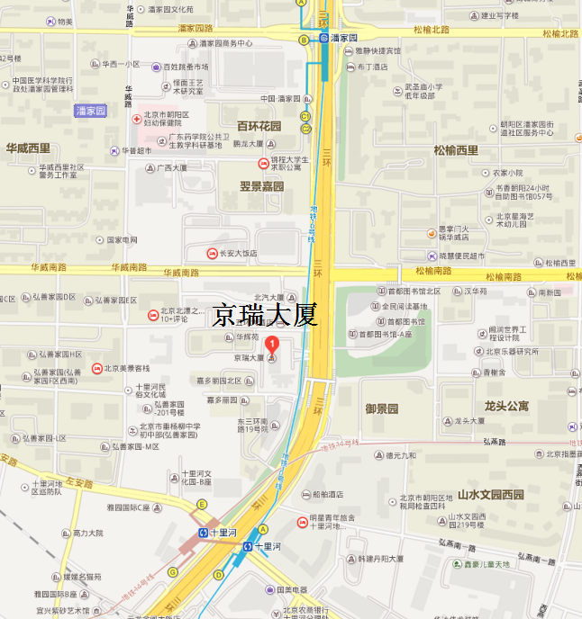
京瑞国际酒店线路：
地铁10号线：潘家园C2口出顺三环往南200米，路西；
地铁10号线：十里河A2口出顺三环往北200米，路西；
地铁14号线：十里河E口出顺三环往北200米，路西。

